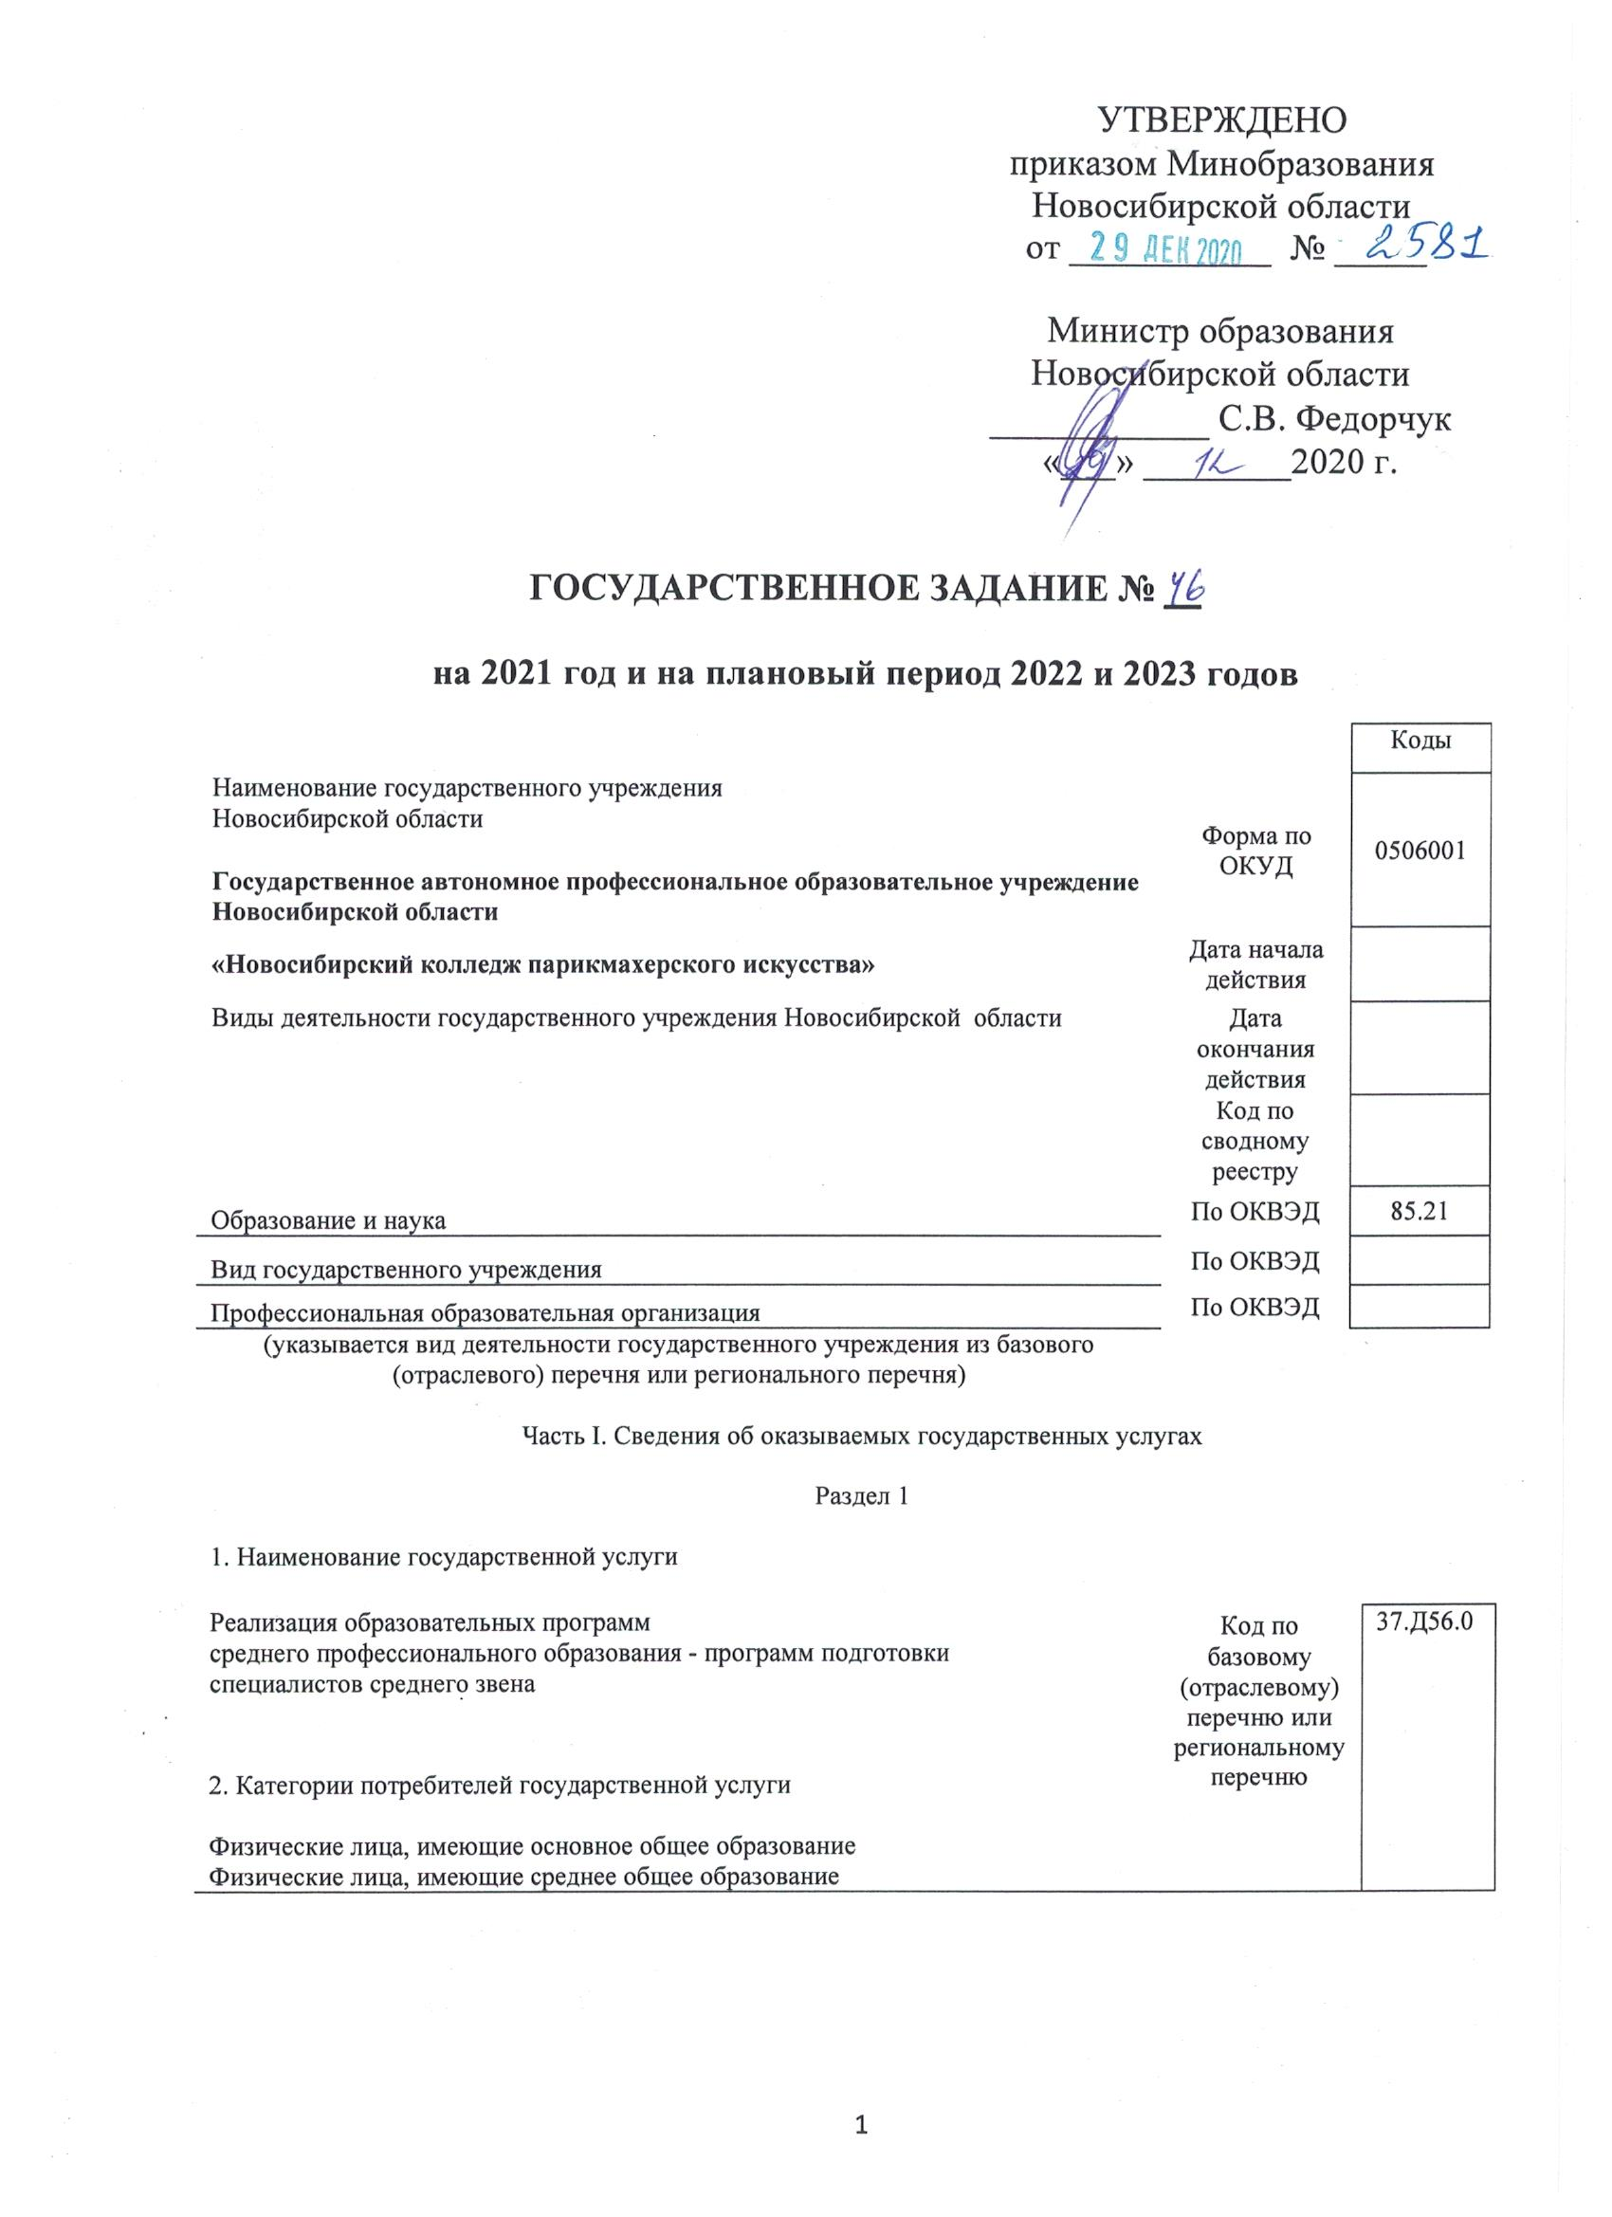

3. Показатели, характеризующие объем и (или) качество государственной услуги:

3.1. Показатели, характеризующие качество государственной услуги:

|  |  |  |  |  |  |  |  |  |  |  |  |  |  |  |
| --- | --- | --- | --- | --- | --- | --- | --- | --- | --- | --- | --- | --- | --- | --- |
| Уникаль-ный номер реестровой записи | Показатель, характеризующий содержание государственной услуги (по справочникам) | | | Показатель, характеризующий условия (формы) оказания государственной услуги (по справочникам) | | Показатель качества государственной услуги | | | Значение показателя качества государственной услуги | | | Допустимые (возможные) отклонения от установленных показателей качества государственной услуги | | Результаты оценки степени значимости показателя качества государственной услуги (в баллах) |
| наименование показателя | единица измерения | | 2021 год (очередной финансовый год) | 2022 год (1-й год планового периода) | 2023 год  (2-й год планового периода) | в процентах | в абсолютных показателях |
| Содержание1 | Содержание 2 | Содержание 3 | Условия (формы) оказания 1 | Условия (формы) оказания 2 | наимено-  вание | код по ОКЕИ |
| 1 | 2 | 3 | 4 | 5 | 6 | 7 | 8 | 9 | 10 | 11 | 12 | 13 | 14 | 15 |
| 852101О.99.0.ББ28ТМ44000 | Не указано | 43.02.02 Парикмахерское искусство | Основное общее образование | Очная |  | 1.Сохранность контингента | Процент | 744 | 95 | 95 | 95 | 5 | - |  |
| 2. Доля обучающихся, прошедших промежуточную аттестацию, в общей численности обучающихся | Процент | 744 | 100 | 100 | 100 | 10 | - |  |
| 3. Доля выпускников, прошедших государственную итоговую аттестацию, в общей численности выпускников | Процент | 744 | 100 | 100 | 100 | 5 | - |  |
| 4. Доля выпускников, трудоустроившихся в течение одного года после окончания обучения по полученной специальности (профессии), в общей их численности | Процент | 744 | 78 | 78 | 78 | 5 | - |  |
| 5. Уровень выполнения контрольных цифр приема | Процент | 744 | - | - | - | - | - |  |
| 852101О.99.0.ББ28ШЧ72002 | Не указано | 43.02.13 Технология парикмахерского искусства | Основное общее образование | Очная |  | 1.Сохранность контингента | Процент | 744 | 95 | 95 | 95 | 5 | - | 1 |
| 2. Доля обучающихся, прошедших промежуточную аттестацию, в общей численности обучающихся | Процент | 744 | 100 | 100 | 100 | 10 | - | 3 |
| 3. Доля выпускников, прошедших государственную итоговую аттестацию, в общей численности выпускников | Процент | 744 | - | - | - | - | - |  |
| 4. Доля выпускников, трудоустроившихся в течение одного года после окончания обучения по полученной специальности (профессии), в общей их численности | Процент | 744 | - | - | - | - | - |  |
| 5. Уровень выполнения контрольных цифр приема | Процент | 744 | 100 | 100 | 100 | - | - | 4 |
| 852101О.99.0.ББ28ШЧ96002 | Не указано | 43.02.13 Технология парикмахерского искусства | Среднее общее образование | Очная |  | 1.Сохранность контингента | Процент | 744 | 95 | 95 | 95 | 5 | - | 1 |
| 2. Доля обучающихся, прошедших промежуточную аттестацию, в общей численности обучающихся | Процент | 744 | 100 | 100 | 100 | 10 | - | 2 |
| 3. Доля выпускников, прошедших государственную итоговую аттестацию, в общей численности выпускников | Процент | 744 | 100 | 100 | 100 | 5 | - | 4 |
| 4. Доля выпускников, трудоустроившихся в течение одного года после окончания обучения по полученной специальности (профессии), в общей их численности | Процент | 744 | 78 | 78 | 78 | 5 | - | 2 |
| 5. Уровень выполнения контрольных цифр приема | Процент | 744 | 100 | 100 | 100 | - | - | 4 |
| 852101О.99.0.ББ28ШХ80002 | Не указано | 43.02.12 Технология эстетических услуг | Среднее общее образование | Очная |  | 1.Сохранность контингента | Процент | 744 | 95 | 95 | 95 | 5 | - | 1 |
| 2. Доля обучающихся, прошедших промежуточную аттестацию, в общей численности обучающихся | Процент | 744 | 100 | 100 | 100 | 10 | - | 2 |
| 3. Доля выпускников, прошедших государственную итоговую аттестацию, в общей численности выпускников | Процент | 744 | 100 | 100 | 100 | 5 | - | 4 |
| 4. Доля выпускников, трудоустроившихся в течение одного года после окончания обучения по полученной специальности (профессии), в общей их численности | Процент | 744 | 78 | 78 | 78 | 5 | - | 2 |
| 5. Уровень выполнения контрольных цифр приема | Процент | 744 | 100 | 100 | 100 | - | - | 4 |
| 852101О.99.0.ББ28ТО84000 | Не указано | 43.02.03 Стилистика и искусство визажа | Среднее общее образование | Очная |  | 1.Сохранность контингента | Процент | 744 | 95 | 95 | 95 | 5 | - | 1 |
| 2. Доля обучающихся, прошедших промежуточную аттестацию, в общей численности обучающихся | Процент | 744 | 100 | 100 | 100 | 10 | - | 2 |
| 3. Доля выпускников, прошедших государственную итоговую аттестацию, в общей численности выпускников | Процент | 744 | 100 | 100 | 100 | 5 | - | 4 |
| 4. Доля выпускников, трудоустроившихся в течение одного года после окончания обучения по полученной специальности (профессии), в общей их численности | Процент | 744 | 78 | 78 | 78 | 5 | - | 2 |
| 5. Уровень выполнения контрольных цифр приема | Процент | 744 | 100 | 100 | 100 | - | - | 4 |

3.2. Показатели, характеризующие объем государственной услуги:

|  |  |  |  |  |  |  |  |  |  |  |  |  |  |  |  |  |
| --- | --- | --- | --- | --- | --- | --- | --- | --- | --- | --- | --- | --- | --- | --- | --- | --- |
| Уникаль-ный номер реест-  ровой записи | Показатель, характеризующий содержание государственной услуги (по справочникам) | | | Показатель, характеризующий условия (формы) оказания государственной услуги (по справочникам) | | Показатель объема государственной услуги | | | Значение  показателя объема государственной услуги | | | Размер платы (цена, тариф) | | | Допустимые (возможные) отклонения от установленных показателей объема государственной услуги | |
| наименование показателя | единица измерения | | 2021 год (очеред-ной финан-совый год) | 2022 год (1-й год планово-го периода) | 2023 год (2-й год планово-го периода) | 2021 год (очеред-ной финан-совый год) | 2022 год (1-й год планово-го периода) | 2023 год  (2-й год планово-го периода) | в процентах | в абсолютных показателях |
| Содержание1 | Содержание 2 | Содержание 3 | Условия (формы) оказания 1 | Условия (формы) оказания 2 | наиме-нование | код по [ОКЕИ](consultantplus://offline/ref=DC41E2772540CE89436B920E86BEF4F9345B73C5B114AE3A8765A72052AFVDF) |
| 1 | 2 | 3 | 4 | 5 | 6 | 7 | 8 | 9 | 10 | 11 | 12 | 13 | 14 | 15 | 16 | 17 |
| 852101О.99.0.ББ28ТМ44000 | Не указано | 43.02.02 Парикмахерское искусство | Основное общее образование | Очная |  | Численность обучающихся (человек) | человек | 792 | 56 | 56 | 56 |  |  |  | 10 | - |
| 852101О.99.0.ББ28ШЧ72002 | Не указано | 43.02.13 Технология парикмахерского искусства | Основное общее образование | Очная |  | Численность обучающихся (человек) | человек | 792 | 248 | 248 | 248 |  |  |  | 10 | - |
| 852101О.99.0.ББ28ШЧ96002 | Не указано | 43.02.13 Технология парикмахерского искусства | Среднее общее образование | Очная |  | Численность обучающихся (человек) | человек | 792 | 99 | 99 | 99 |  |  |  | 10 | - |
| 852101О.99.0.ББ28ШХ80002 | Не указано | 43.02.12 Технология эстетических услуг | Среднее общее образование | Очная |  | Численность обучающихся (человек) | человек | 792 | 95 | 95 | 95 |  |  |  | 10 | - |
| 852101О.99.0.ББ28ТО84000 | Не указано | 43.02.03 Стилистика и искусство визажа | Среднее общее образование | Очная |  | Численность обучающихся (человек) | человек | 792 | 102 | 102 | 102 |  |  |  | 10 | - |

4. Нормативные правовые акты, устанавливающие размер платы (цену, тариф) либо порядок ее (его) установления:

|  |  |  |  |  |
| --- | --- | --- | --- | --- |
| Нормативный правовой акт | | | | |
| вид | принявший орган | дата | номер | наименование |
| 1 | 2 | 3 | 4 | 5 |
|  |  |  |  |  |

5. Порядок оказания государственной услуги:

5.1. Нормативные правовые акты, регулирующие порядок оказания государственной услуги:

|  |
| --- |
| Федеральный закон от 29.12.2012 № 273-ФЗ «Об образовании в Российской Федерации»; |
| Федеральный закон от 06.10.1999 № 184-ФЗ «Об общих принципах организации законодательных (представительных) и исполнительных органов государственной власти субъектов Российской Федерации»; |
| Закон Новосибирской области от 05.07.2013 № 361-ОЗ «О регулировании отношений в сфере образования в Новосибирской области»; |
| Приказ Минобрнауки РФ от 29.10.2013 № 1199 «Об утверждении перечней профессий и специальностей среднего профессионального образования». |

5.2. Порядок информирования потенциальных потребителей государственной услуги:

|  |  |  |
| --- | --- | --- |
| Способ информирования | Состав размещаемой информации | Частота обновления информации |
| 1 | 2 | 3 |
| Размещение информации на сайте профессиональной образовательной организации | Размещение информации в соответствии с Постановлением Правительства РФ от 10.07.2013 № 582 «Об утверждении Правил размещения на официальном сайте образовательной организации в информационно-телекоммуникационной сети «Интернет» и обновления информации об образовательной организации» | Постоянно в течение года |
| Размещение информации в средствах массовой информации | Правила приема; условия приема по договорам об оказании платных образовательных услуг; перечень специальностей (профессий); общее количество мест для приема; требования к уровню образования; перечень вступительных испытаний; информация о необходимости обязательного предварительного медицинского осмотра; информация о наличии общежития; контактная информация | Постоянно в течение года |
| Размещение информации в справочниках, буклетах | По мере необходимости |
| Размещение информации на информационных стендах профессиональной образовательной организации | По мере необходимости |
| Профориентационная работа в школах | Постоянно в течение года |

Раздел 2

|  |  |  |
| --- | --- | --- |
| 1. Наименование государственной услуги | Код по  базовому  (отраслевому)  перечню или региональному перечню |  |
|  |  |
| Реализация образовательных программ  среднего профессионального образования - программ подготовки квалифицированных рабочих, служащих | 37.Д57.0 |
|  |
| 2. Категории потребителей государственной услуги  Физические лица, имеющие основное общее образование  Физические лица, имеющие среднее общее образование |

3. Показатели, характеризующие объем и (или) качество государственной услуги:

3.1. Показатели, характеризующие качество государственной услуги:

|  |  |  |  |  |  |  |  |  |  |  |  |  |  |  |
| --- | --- | --- | --- | --- | --- | --- | --- | --- | --- | --- | --- | --- | --- | --- |
| Уникаль-ный номер реестровой записи | Показатель, характеризующий содержание государственной услуги (по справочникам) | | | Показатель, характеризующий условия (формы) оказания государственной услуги (по справочникам) | | Показатель качества государственной услуги | | | Значение показателя качества государственной услуги | | | Допустимые (возможные) отклонения от установленных показателей качества государственной услуги | | Результаты оценки степени значимости показателя качества государственной услуги (в баллах) |
| наименование показателя | единица измерения | | 2021 год (очередной финансовый год) | 2022 год (1-й год планового периода) | 2023 год  (2-й год планового периода) | в процентах | в абсолютных показателях |
| Содержание1 | Содержание 2 | Содержание 3 | Условия (формы) оказания 1 | Условия (формы) оказания 2 | наимено-  вание | код по ОКЕИ |
| 1 | 2 | 3 | 4 | 5 | 6 | 7 | 8 | 9 | 10 | 11 | 12 | 13 | 14 | 15 |
| 852101О.99.0.ББ29ПШ68000 | Не указано | 43.01.02 Парикмахер | Основное общее образование | Очная |  | 1.Сохранность контингента | Процент | 744 | 95 | 95 | 95 | 5 | - | 1 |
| 2. Доля обучающихся, прошедших промежуточную аттестацию, в общей численности обучающихся | Процент | 744 | 100 | 100 | 100 | 10 | - | 2 |
| 3. Доля выпускников, прошедших государственную итоговую аттестацию, в общей численности выпускников | Процент | 744 | 100 | 100 | 100 | 5 | - | 4 |
| 4. Доля выпускников, трудоустроившихся в течение одного года после окончания обучения по полученной специальности (профессии), в общей их численности | Процент | 744 | 78 | 78 | 78 | 5 | - | 2 |
| 5. Уровень выполнения контрольных цифр приема | Процент | 744 | 100 | 100 | 100 | - | - | 4 |
| 852101О.99.0.ББ29ПШ84000 | Не указано | 43.01.02 Парикмахер | Среднее общее образование | Очная |  | 1.Сохранность контингента | Процент | 744 | 95 | 95 | 95 | 5 | - | 1 |
| 2. Доля обучающихся, прошедших промежуточную аттестацию, в общей численности обучающихся | Процент | 744 | 100 | 100 | 100 | 10 | - | 2 |
| 3. Доля выпускников, прошедших государственную итоговую аттестацию, в общей численности выпускников | Процент | 744 | 100 | 100 | 100 | 5 | - | 4 |
| 4. Доля выпускников, трудоустроившихся в течение одного года после окончания обучения по полученной специальности (профессии), в общей их численности | Процент | 744 | 78 | 78 | 78 | 5 | - | 2 |
| 5. Уровень выполнения контрольных цифр приема | Процент | 744 | 100 | 100 | 100 | - | - | 4 |

3.2. Показатели, характеризующие объем государственной услуги:

|  |  |  |  |  |  |  |  |  |  |  |  |  |  |  |  |  |
| --- | --- | --- | --- | --- | --- | --- | --- | --- | --- | --- | --- | --- | --- | --- | --- | --- |
| Уникаль-ный номер реест-  ровой записи | Показатель, характеризующий содержание государственной услуги (по справочникам) | | | Показатель, характеризующий условия (формы) оказания государственной услуги (по справочникам) | | Показатель объема государственной услуги | | | Значение  показателя объема государственной услуги | | | Размер платы (цена, тариф) | | | Допустимые (возможные) отклонения от установленных показателей объема государственной услуги | |
| наименование показателя | единица измерения | | 2021 год (очеред-ной финан-совый год) | 2022 год (1-й год планово-го периода) | 2023 год (2-й год планово-го периода) | 2021 год (очеред-ной финан-совый год) | 2022 год (1-й год планово-го периода) | 2023 год  (2-й год планово-го периода) | в процентах | в абсолютных показателях |
| Содержание1 | Содержание 2 | Содержание 3 | Условия (формы) оказания 1 | Условия (формы) оказания 2 | наиме-нование | код по [ОКЕИ](consultantplus://offline/ref=DC41E2772540CE89436B920E86BEF4F9345B73C5B114AE3A8765A72052AFVDF) |
| 1 | 2 | 3 | 4 | 5 | 6 | 7 | 8 | 9 | 10 | 11 | 12 | 13 | 14 | 15 | 16 | 17 |
| 852101О.99.0.ББ29ПШ68000 | Не указано | 43.01.02 Парикмахер | Основное общее образование | Очная |  | Численность обучающихся (человек) | человек | 792 | 103 | 103 | 103 |  |  |  | 10 | - |
| 852101О.99.0.ББ29ПШ84000 | Не указано | 43.01.02 Парикмахер | Среднее общее образование | Очная |  | Численность обучающихся (человек) | человек | 792 | 49 | 49 | 49 |  |  |  | 10 | - |

4. Нормативные правовые акты, устанавливающие размер платы (цену, тариф) либо порядок ее (его) установления:

|  |  |  |  |  |
| --- | --- | --- | --- | --- |
| Нормативный правовой акт | | | | |
| вид | принявший орган | дата | номер | наименование |
| 1 | 2 | 3 | 4 | 5 |
|  |  |  |  |  |

5. Порядок оказания государственной услуги:

5.1. Нормативные правовые акты, регулирующие порядок оказания государственной услуги:

|  |
| --- |
| Федеральный закон от 29.12.2012 № 273-ФЗ «Об образовании в Российской Федерации»; |
| Федеральный закон от 06.10.1999 № 184-ФЗ «Об общих принципах организации законодательных (представительных) и исполнительных органов государственной власти субъектов Российской Федерации»; |
| Закон Новосибирской области от 05.07.2013 № 361-ОЗ «О регулировании отношений в сфере образования в Новосибирской области»; |
| Приказ Минобрнауки РФ от 29.10.2013 № 1199 «Об утверждении перечней профессий и специальностей среднего профессионального образования». |

5.2. Порядок информирования потенциальных потребителей государственной услуги:

|  |  |  |
| --- | --- | --- |
| Способ информирования | Состав размещаемой информации | Частота обновления информации |
| 1 | 2 | 3 |
| Размещение информации на сайте профессиональной образовательной организации | Размещение информации в соответствии с Постановлением Правительства РФ от 10.07.2013 № 582 «Об утверждении Правил размещения на официальном сайте образовательной организации в информационно-телекоммуникационной сети «Интернет» и обновления информации об образовательной организации» | Постоянно в течение года |
| Размещение информации в средствах массовой информации | Правила приема; условия приема по договорам об оказании платных образовательных услуг; перечень специальностей (профессий); общее количество мест для приема; требования к уровню образования; перечень вступительных испытаний; информация о необходимости обязательного предварительного медицинского осмотра; информация о наличии общежития; контактная информация | Постоянно в течение года |
| Размещение информации в справочниках, буклетах | По мере необходимости |
| Размещение информации на информационных стендах профессиональной образовательной организации | По мере необходимости |
| Профориентационная работа в школах | Постоянно в течение года |

Часть III. Прочие сведения о государственном задании

1. Основания (условия и порядок) для досрочного прекращения выполнения государственного задания

Выполнение государственного задания завершается по окончании финансового года.

Досрочное прекращение государственного задания возможно при следующих условиях:

- ликвидации, реорганизации профессионального образовательного учреждения;

- исключение государственной услуги из Базового (отраслевого) или регионального перечня государственных услуг (работ);

- иные основания, предусмотренные законодательством.

2. Иная информация, необходимая для выполнения (контроля за выполнением)

государственного задания

Иная информация не требуется.

3. Порядок контроля за выполнением государственного задания

|  |  |  |
| --- | --- | --- |
| Форма контроля | Периодичность | Органы исполнительной власти Новосибирской области, осуществляющие контроль  за выполнением  государственного задания |
| 1 | 2 | 3 |
| Профессиональное образовательное учреждение предоставляет отчет об исполнении государственного задания по форме, утвержденной постановлением Правительства Новосибирской области от 23.11.2015 № 406-п | Ежеквартально, до 10 числа месяца, следующего за отчетным кварталом | Министерство образования Новосибирской области |

4. Требования к отчетности о выполнении государственного задания:

4.1. Периодичность представления отчетов о выполнении государственного задания:

Ежеквартально.

4.2. Сроки представления отчетов о выполнении государственного задания:

Ежеквартально до 10 числа месяца, следующего за отчётным, по итогам года - до 20 января года, следующего за отчетным.

4.3. Иные требования к отчетности о выполнении государственного задания:

Отчет предоставляется в электронном виде и на бумажном носителе, заверенный подписью руководителя государственного образовательного учреждения и печатью учреждения.

5. Иные показатели, связанные с выполнением государственного задания:

Иные показатели не требуются.